Лист Памяти:
24 июня 1945 года на Красной площади в Москве прошел легендарный
грандиозный парад в честь окончания Великой Отечественной войны.

Парад Победы
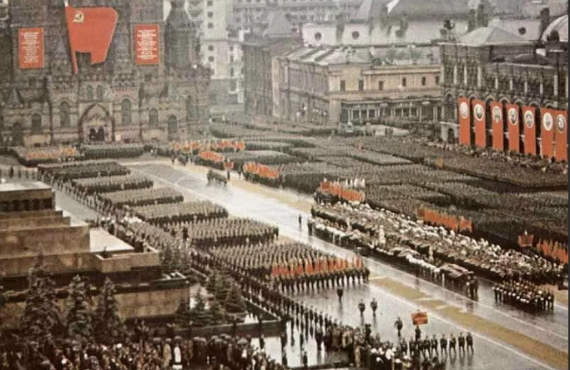
В параде участвовало 40 000 человек
и более 1850 единиц военной техники.

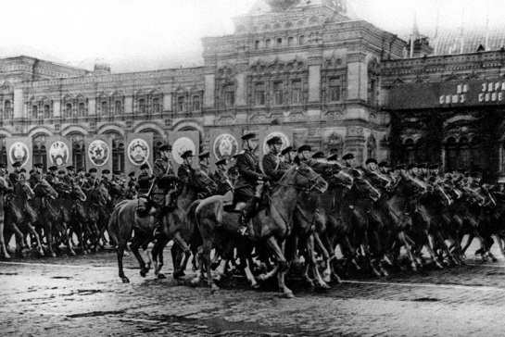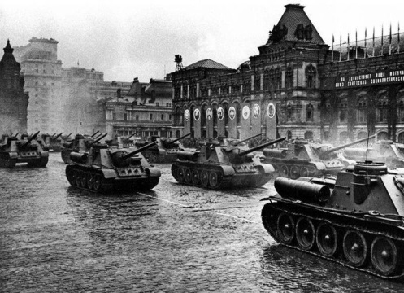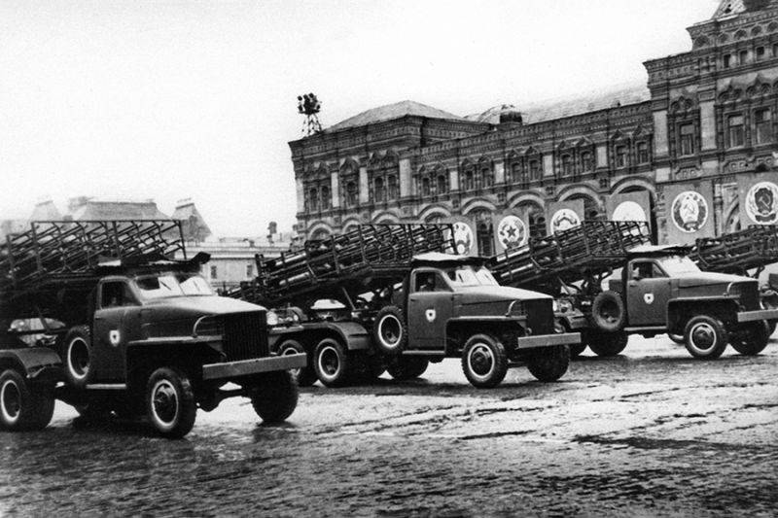

Парад Победы принимал маршал Жуков.
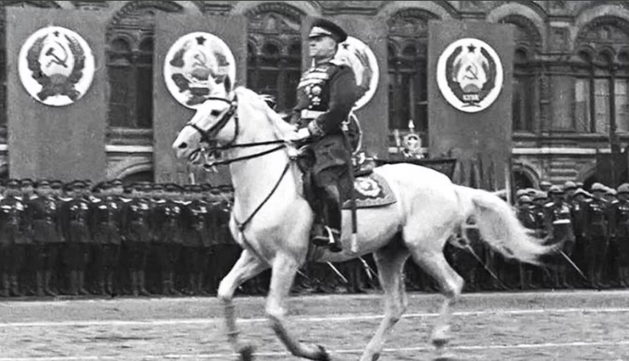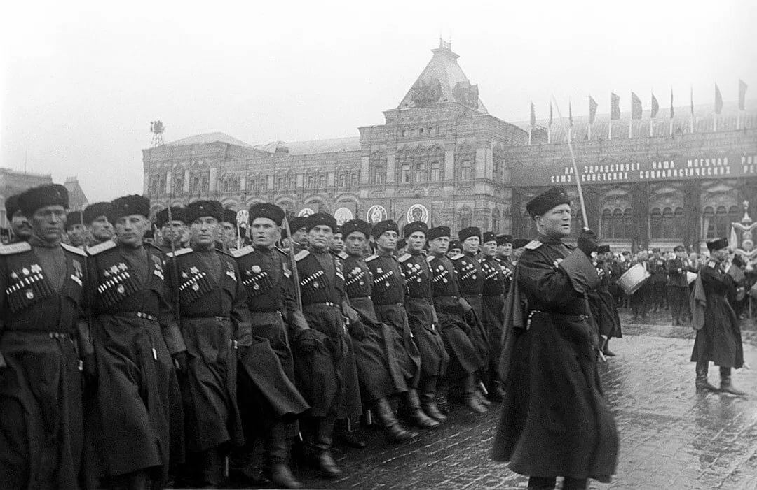
На парад были приглашены самые выдающиеся солдаты, сержанты и офицеры. Участник парада должен был иметь
не менее 3-4 орденов и много медалей.
Это невиданный в истории парад героев!
Слава нашим отцам, дедам и прадедам!

